Erfolgreicher Ausbildungsabschluss

19.07.2013

Ansprechpartner Lokal-/Fachpresse
Dr. Hans Kreul
Standortkommunikation
Goldschmidtstraße 100
45127 Essen
Telefon +49 2151 38 1878
Telefax +49 2151 38 1007
hans.kreul@evonik.com

15 Auszubildende am Evonik-Standort Essen Goldschmidtstraße losgesprochen

Insgesamt 15 Auszubildende der Evonik Industries AG in Essen haben in diesem Sommer ihre Abschlussprüfungen vor der Industrie- und Handelskammer bestanden. Dazu gehören drei frischgebackene Chemikanten, vier Chemielaboranten, eine Lacklaborantin, zwei Industriekaufleute und zwei Industriekaufleute (EU) sowie zwei Fachkräfte für Lagerlogistik und ein Industriemechaniker.

Der Notendurchschnitt über alle Prüflinge lag bei 2,2. Beste Auszubildende war mir einer glatten „Eins“ die Industriekauffrau (EU) Kathrin David, zehn Auszubildende haben ihre Prüfung mit einer „Zwei“ bestanden.

In einer kleinen Feierstunde gratulierten Ausbildungsleiter Dr. Hans Sachs und die Ausbilder den Teilnehmern zum erfolgreichen Ausbildungsende. „Unsere jungen Leute haben mit ihrem Ausbildungsabschluss das Fundament für Ihre weitere Karriere gelegt. Wir sind sehr stolz auf das gute Ergebnis unserer Prüflinge. Evonik setzt auf engagierten Nachwuchs und bietet jungen Leuten berufliche Perspektiven.“, sagte Dr. Sachs. Ein spezieller Dank ging auch an die Ausbilder, die sich vielfältig engagieren, um den Nachwuchs in der Entwicklung zu unterstützen.

Die Ausbildung spielt am Evonik-Standort Essen Goldschmidtstraße traditionell eine große Rolle. Insgesamt werden am Standort derzeit rund 110 Nachwuchskräfte in chemisch-technischen und kaufmännischen Bereichen ausgebildet. Regelmäßig präsentiert sich die Abteilung Ausbildung auf Ausbildungsbörsen in der Region.
Evonik Industries AG
Rellinghauser Straße 1-11
45128 Essen
Telefon +49 201 177-01
Telefax +49 201 177-3475
www.evonik.de

Aufsichtsrat
Dr. Werner Müller, Vorsitzender

Vorstand
Dr. Klaus Engel, Vorsitzender
Dr. Wolfgang Colberg,
Dr. Thomas Haeberle, Thomas Wessel,
Patrik Wohlhauser, Dr. Dahai Yu

Sitz der Gesellschaft ist Essen
Registergericht
Amtsgericht Essen
Handelsregister B 19474
UST-IdNr. DE 811160003

Wer sich für eine Ausbildung bei Evonik interessiert, findet alle wichtigen Informationen unter: www.evonik.de/ausbildung
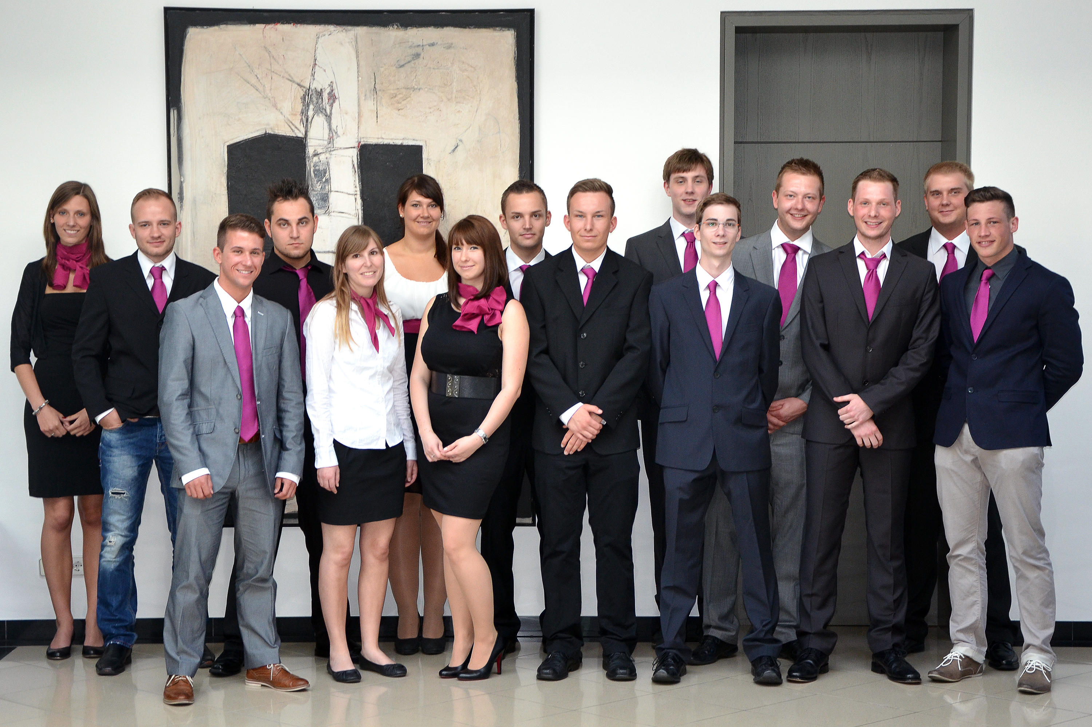

Fünfzehn junge Leute haben erfolgreich ihre Ausbildung am Evonik-Standort Essen Goldschmidtstraße abgeschlossen und starten nun ins „echte“ Berufleben durch. (Foto: Evonik/kr)

Informationen zum Konzern
Evonik, der kreative Industriekonzern aus Deutschland, ist eines der weltweit führenden Unternehmen der Spezialchemie. Profitables Wachstum und eine nachhaltige Steigerung des Unternehmenswertes stehen im Mittelpunkt der Unternehmensstrategie. Die Aktivitäten des Konzerns sind auf die wichtigen Megatrends Gesundheit, Ernährung, Ressourceneffizienz sowie Globalisierung konzentriert. Evonik profitiert besonders von seiner Innovationskraft und seinen integrierten Technologieplattformen.

Evonik ist in mehr als 100 Ländern der Welt aktiv. Über 33.000 Mitarbeiter erwirtschafteten im Geschäftsjahr 2012 einen Umsatz von rund 13,6 Milliarden € und ein operatives Ergebnis (bereinigtes EBITDA) von rund 2,6 Milliarden €.
Evonik Industries AG
Rellinghauser Straße 1-11
45128 Essen
Telefon +49 201 177-01
Telefax +49 201 177-3475
www.evonik.de

Aufsichtsrat
Dr. Werner Müller, Vorsitzender

Vorstand
Dr. Klaus Engel, Vorsitzender
Dr. Wolfgang Colberg,
Dr. Thomas Haeberle, Thomas Wessel,
Patrik Wohlhauser, Dr. Dahai Yu

Sitz der Gesellschaft ist Essen
Registergericht
Amtsgericht Essen
Handelsregister B 19474
UST-IdNr. DE 811160003

Rechtlicher Hinweis
Soweit wir in dieser Pressemitteilung Prognosen oder Erwartungen äußern oder unsere Aussagen die Zukunft betreffen, können diese Prognosen oder Erwartungen der Aussagen mit bekannten oder unbekannten Risiken und Ungewissheit verbunden sein. Die tatsächlichen Ergebnisse oder Entwicklungen können je nach Veränderung der Rahmenbedingungen abweichen. Weder Evonik Industries AG noch mit ihr verbundene Unternehmen übernehmen eine Verpflichtung, in dieser Mitteilung enthaltene Prognosen, Erwartungen oder Aussagen zu aktualisieren.

